1 制作界面
2 编写函数
字节是byte bit是位
Disk一个文件分为128块 每块64B
FAT中有一个blocks数组 文件分配表占用了0块和1块
由于磁盘分配时，有时不能预定文件的大小，例如建立文件时并不知道文件的大小。因而磁盘的分配有时是一块一块申请的。磁盘空间回收时，整个文件删除时回收很多，但有时
文件修改时可能会删除某些内容，造成归还磁盘块，这时是一块一块回收的。注意：分配一
个磁盘块时，不应该从文件分配表第一项查起，因为磁盘中最开始的几块为系统数据区，可
假定系统区域占用了 x 个盘块，则应该从第 x 块（
0～x-1 块为系统区域）开始查询。回收
一个磁盘块很简单，比如回收磁盘块的块号为 x，只要找到文件分配表中第 x 项，将第 x 项
的值改为 0 即可。

目录结构 每个目录项占据8个字节
前3个是文件名字，4 5是文件类型（由于全部都是使用流式文件，所以全部都是txt文件，简称tt）
6是文件属性
在目录登记项中，系统为目录名后 2 个字节（对应文件类型名位置）填写空格，目录起
始盘块号后 1 字节（对应文件长度位置）填写 0。目录属性和文件属性占用同一个字节，为 了区别目录和文件，该字节每一位代表不同的含义（为“1”表示“是”，为“0”表示否）， 如下图所示，第 0 位表示文件为只读文件，第 1 位表示文件为系统文件，第 2 位表示文件为 可读、可写的普通文件，第 3 位表示该登记项不是文件的登记项，而是目录的登记项，其余
几位闲置未用。如该字节为 8（00001000），表示该目录是一个目录的登记项，该字节为 3
（00000011），表示该目录是一个只读系统文件的登记项，该字节为 4（000000100），表示
该目录是一个可读可写的普通文件。
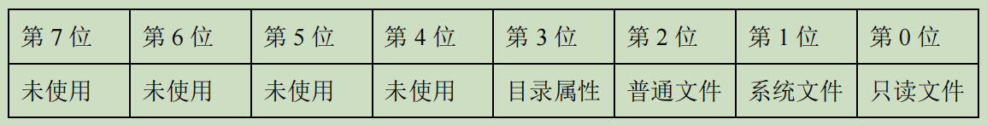
7是起始盘块号 8是文件长度，为了方便表示，直接用占用的盘块数量来表示
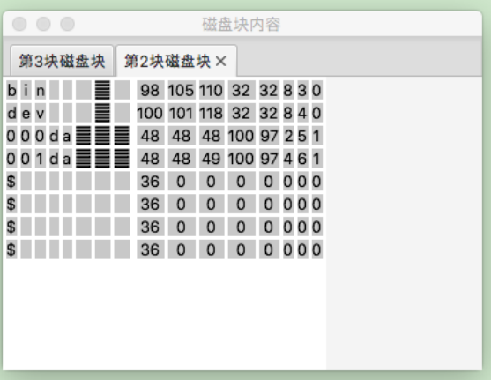

磁盘块blocks
如果一个磁盘块被分配出来 FAT表对应的位置需要更新，如果某个磁盘块损坏了之后，可以在FAT中填写254来表示

